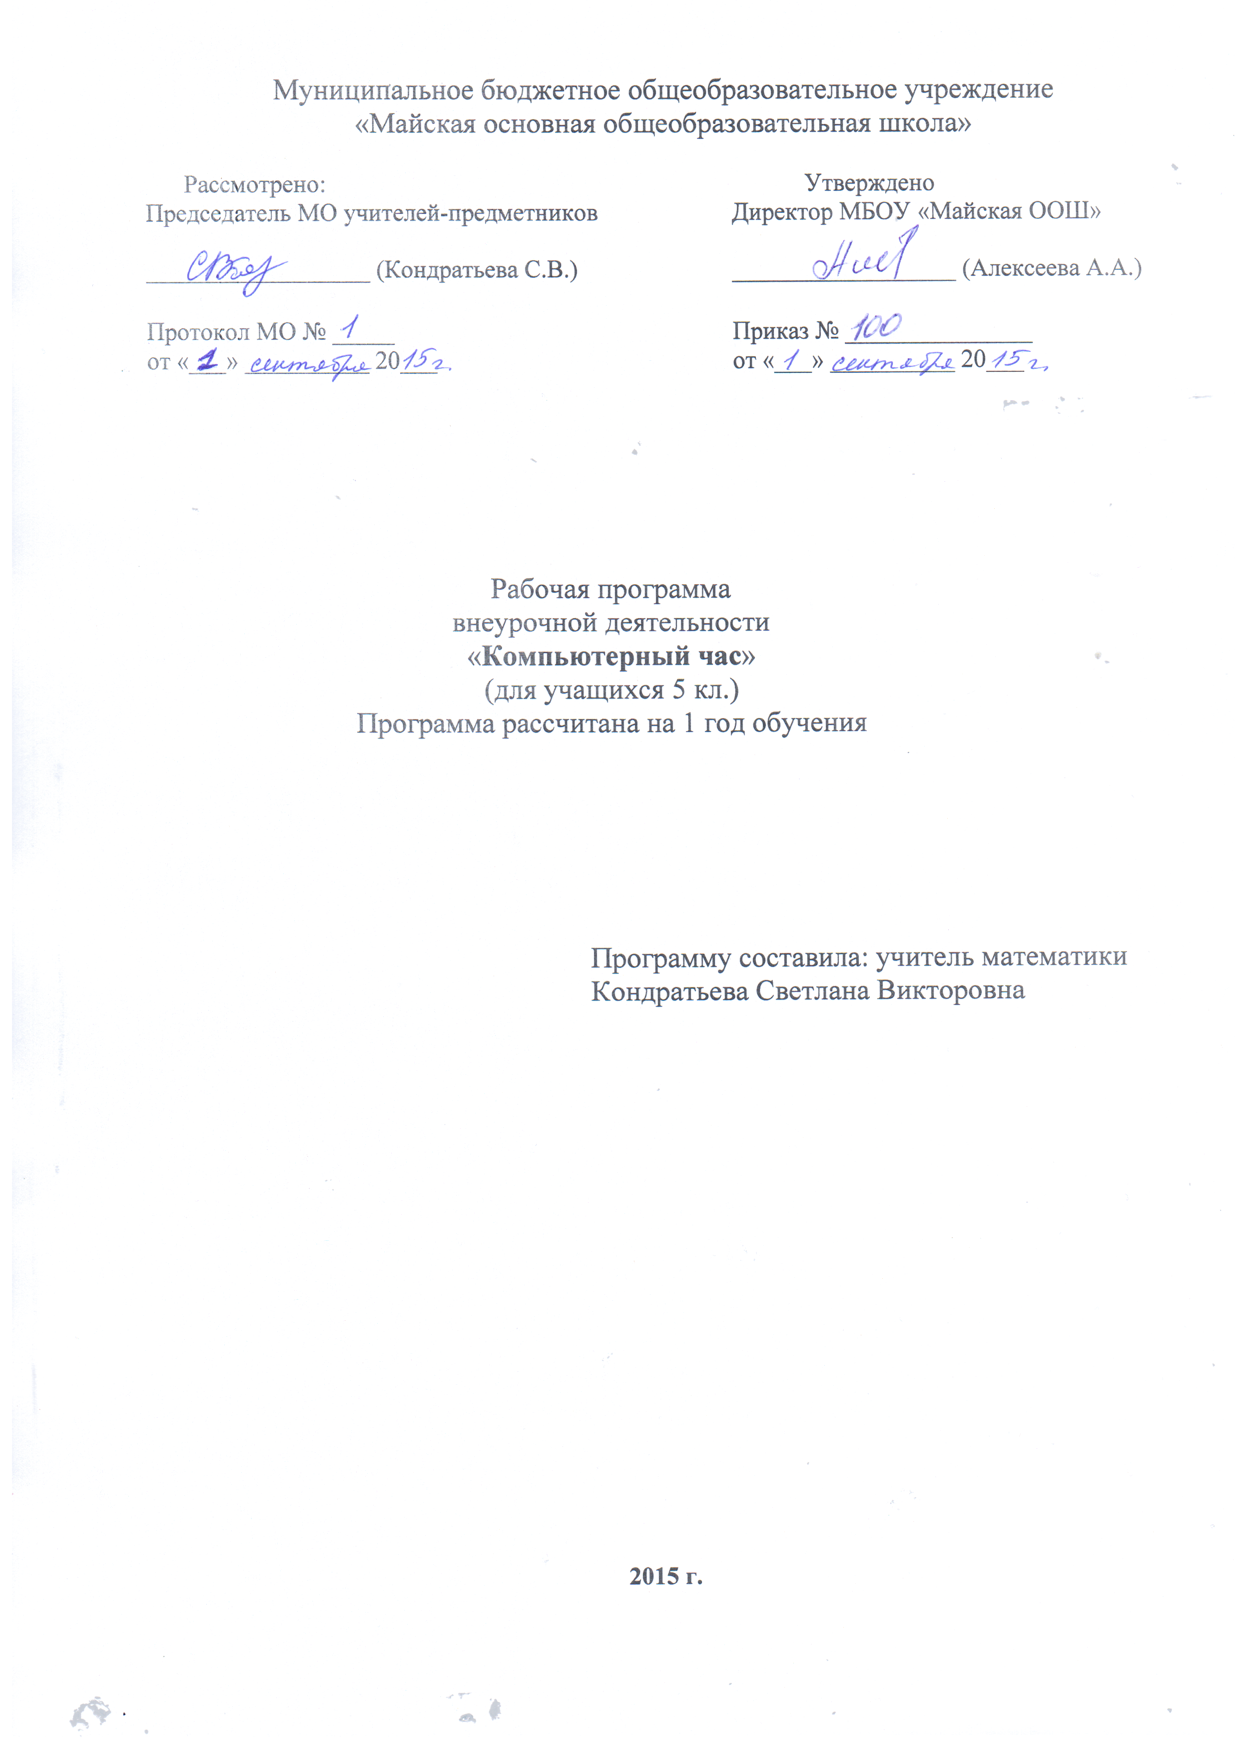

Пояснительная записка

В настоящее время, нельзя себе представить не одно производственное предприятие, на котором не используются компьютерные технологии. Сейчас осуществление любой деятельности проводится с максимальным использованием персональных компьютеров. Умение работать на компьютере также важно, как и писать и считать.
Программа для учащихся 4 класса рассчитана на 34 часа (1 час в неделю). Учащиеся 4 классов не изучают предмет «Информатика и информационно-коммуникационные технологии», поэтому основная цель курса – формирование информационной культуры школьника, под которой понимается умение целенаправленно работать с информацией и использование для этого возможности компьютера. Обучение направлено на знакомство учащихся с современными информационно-коммуникационными технологиями.
Задачи программы:
Учебные:
- познакомить с основными понятиями информатики непосредственно в процессе создания какого-либо информационного продукта;
- способствовать формированию начальных навыков использования компьютерной техники и современных информационно-коммуникационных технологий для решения учебных и практических задач;
- формирование умения описывать объекты реальной действительности, т.е. представлять информацию о них различными способами (в виде чисел, теста, рисунка, таблицы).
Воспитательные:
- развитие познавательного интереса;
- овладение учащимся запасом жизненно необходимых знаний;
- развитие способности продолжить и получить «элитарное» образование;
- понимание учащимся собственного внутреннего мира, имеющим потребность в самопознании и самореализации;
- развитие терпения, аккуратности.
Развивающие:
- развитие логического мышления, памяти, внимательности;
- развитие творческих способностей учащихся.
Обучение по программе не требует базовых знаний по информационно-коммуникационным технологиям.
Содержание курса включает следующие разделы:
- Введение
- Основы работы с операционной системой MS Windows
- Стандартные программы MS Windows
- Создание и редактирование текстовых документов
- Создание презентаций
- Обзор прикладного программного обеспечения
- Обзор моделирующих программ
- Коммуникационные технологии

Программа

Введение (1 ч)
Назначение, применение и состав компьютера. Вводный инструктаж по ТБ. Современный персональный компьютер.
Учащиеся должны знать:
  - состав и назначение основных устройств современного персонального компьютера;
  - правила безопасной работы с компьютером.
Учащиеся должны уметь:
  - пользоваться клавиатурой и «мышью» компьютера.

Основы работы с операционной системой MS Windows (6 ч)
Назначение операционной системы. Запуск программ. Открытие документов. Окна Windows. Файлы и папки. Настройка операционной системы. Установка и удаление программного обеспечения и оборудования.
Учащиеся должны знать:
  - назначение и функции операционной системы;
  - назначение и структуру графического интерфейса;
  - роль окна при работе в операционной системе Windows;
  - что такое папка и файл;
  - основные действия над папкой и файлом;
  - назначение Рабочего стола, Панели задач, Панели управления.
Учащиеся должны уметь:
  - включить компьютер и загрузить операционную систему;
  - выбрать и загрузить нужную программу;
  - просматривать информацию о параметрах папки и файла;
  - выполнять разными способами стандартные действия с папками и файлами;
  - работать в программе Проводник;
  - выполнять стандартные действия с окнами;
  - изменять параметры Рабочего стола: фон, рисунок, цвет, заставку;
  - осуществлять запуск приложений и открытие документов и переключаться между задачами;
  - устанавливать и удалять программное обеспечение;
  - устанавливать и удалять установленное оборудование.

Стандартные программы MS Windows (3 ч)
Программы Блокнот и WordPad. Вычисления в программе Калькулятор. Графический редактор Paint. Программы Регулятор уровня и Звукозапись.
Учащиеся должны знать:
  - назначение и основные возможности стандартных программ MS Windows
Учащиеся должны уметь:
  - создавать и редактировать текстовые документы с помощью программ Блокнот и WordPad;
  - производить вычисления с помощью программы Калькулятор;
  - создавать и редактировать графические изображения с помощью Paint;
  - настраивать параметры звукового воспроизведения с помощью программы Регулятор уровня;
  - создавать звуковые файлы с помощью программы Звукозапись.

Создание и редактирование текстовых документов (3 ч)
Текстовый редактор MS Word. Ввод и редактирование текста. Форматирование документа. Вставка в Word рисунков, файлов и различных объектов. Таблицы.
Учащиеся должны знать:
- основные правила набора текста;
- назначение основного меню;
- основные операции редактирования и форматирования;
- правила создания таблиц и работы с ними.
Учащиеся должны уметь:
- вводить и редактировать текст;
- форматировать текст;
- сохранять текст в файле и открывать файл;
- вставлять в тестовый документ рисунки, файлы и различные объекты;
- создавать таблицы.

Создание презентаций (8 ч)
Назначение программы MS PowerPoint. Основные объекты. Анимация. Переход слайдов. Гиперссылки. Настройка показа слайдов.
Учащиеся должны знать:
  - назначение программы MS PowerPoint;
  - технологию работы с программой MS PowerPoint;
  - понятие гиперссылки.
Учащиеся должны уметь:
  - создавать слайды;
  - создавать объекты на слайдах;
  - создавать анимацию на слайдах;
  - создавать гиперссылки;
  - настраивать показ слайдов.

Обзор прикладного программного обеспечения (4 ч)
Файловые менеджеры и архиваторы. Антивирусные программы. Тестирующие программы. Проигрыватели. Компьютерные игры.
Учащиеся должны знать:
  - основные виды прикладного программного обеспечения;
  - назначение файловых менеджеров;
  - назначение архивации файлов и папок;
  - назначение антивирусных программ;
  - назначение тестирующих программ;
  - назначение проигрывателей.
Учащиеся должны уметь:
  - производить основные операции с файлами в Windows Commander;
  - производить проверку файлов на наличие вируса;
  - пользоваться проигрывателями Winamp и Windows Media;
  - воспроизводить и записывать DVD-диски.

Коммуникационные технологии (9 ч)
Локальные и глобальные компьютерные сети. Адресация в Интернете. Подключение к Интернету. Настройка модема. Информационные ресурсы Интернета. “Путешествие” во Всемирной паутине. Работа с электронной почтой. Настройка браузера и почтовой программы. Серверы файловых архивов. Интерактивное общение в Интернете. Мультимедиа технологии в Интернете. Поиск информации в Интернете. Электронная коммерция в Интернете. Разработка Web-сайтов.
Учащиеся должны знать:
  - принципы работы локальной и глобальной компьютерных сетей;
  - основные возможности компьютерных сетей;
  - принципы работы модема;
  - принципы работы электронной почты;
  - формы общения в сети Интернет;
  - мультимедиа технологии сети Интернет;
  - основные правила построения Web-сайтов;
  - особенности этики и опасности сети Интернет.
Учащиеся должны уметь:
  - предоставлять сетевой доступ к ресурсам компьютера;
  - настраивать модем;
  - настраивать браузер и почтовую программу;
  - ориентироваться в информационном пространстве сети Интернет;
  - пользоваться услугами электронной почты;
  - загружать файлы с серверов файловых архивов;
  - пользоваться поисковыми средствами сети Интернет;
  - создавать простые Web-сайты.

Учебно-тематический план

№ занятия | Содержание материала
I. Введение (1 ч.)
1. | Назначение, применение и состав компьютера. Вводный инструктаж по ТБ.
1. | Современный персональный компьютер.
II. Основы работы с операционной системой MS Windows (6 ч.)
1. | Назначение и основные возможности операционной системы.
1. | Выбор и запуск программ, открытие документов.
2. | Создание папок и ярлыков программ.
2. | Работа с окнами Windows.
3. | Работа с файлами.
4. | Настройка операционной системы.
5. | Установка и удаление программного обеспечения.
5. | Установка нового оборудования (программная).
6. | Повторение и закрепление пройденного материала.
6. | Практическая работа с операционной системой Windows.
III. Стандартные программы MS Windows (3 ч.)
1. | Создание, редактирование и сохранение текстового документа в программах Блокнот и WordPad.
1. | Вычисления в программе Калькулятор.
2. | Основы работы с графическим редактором Paint.
3. | Программы Регулятор уровня и Звукозапись.
IV. Создание и редактирование текстовых документов (3 ч.)
1. | Текстовый редактор MS Word. Ввод и редактирование текста в MS Word.
1. | Форматирование документа в MS Word.
2. | Вставка в Word рисунков, файлов и различных объектов.
2. | Создание таблиц.
3. | Практическая работа по созданию, редактированию, сохранению и распечатке текстового документа.

V. Создание презентаций (8 ч.)
1. | Программа создания презентаций MS PowerPoint.
1. | Просмотр и изучение готовых презентаций.
2. | Разработка слайдов.
3. | Добавление текста.
4-5. | Включение в презентацию элементов мультимедиа.
6. | Настройка показа слайдов.
7-8. | Практическая работа по созданию и настройке презентации.
VI. Обзор прикладного программного обеспечения (4 ч.)
1. | Программа работы с файлами Windows Commander.
2. | Антивирусные программы. Защита от вирусов: обнаружение и лечение.
3. | Проигрыватель цифровых компакт-дисков Winamp. Универсальный проигрыватель Windows Media.
3. | Воспроизведение DVD-дисков с помощью программы PowerDVD. Запись DVD-дисков с помощью программы Nero.
4. | Краткий обзор компьютерных игр.

VII. Коммуникационные технологии (9 ч.)
1. | Передача информации. Локальные компьютерные сети.
1. | Предоставление доступа к диску на компьютере, подключенному к локальной сети.
2. | Глобальная компьютерная сеть Интернет. Адресация в Интернете.
2. | Подключение к Интернету. Настройка модема.
3. | Информационные ресурсы Интернета.
3. | “Путешествие” во Всемирной паутине. Настройка браузера.
4. | Работа с электронной Web-почтой. Настройка почтовой программы Outlook Express.
4. | Загрузка файлов с серверов файловых архивов.
5. | Интерактивное общение в Интернете.
5. | Мультимедиа технологии в Интернете.
6. | Поиск информации в Интернете. Работа с поисковыми системами.
6. | Создание макета Пожарной машины.
7. | Разработка Web-сайтов.
7. | Разработка сайта с использованием Web-редактора.
8. | Повторение и закрепление пройденного материала.
9. | Практическая работа по разработке школьного сайта.

Учебно-методический комплекс, дидактическое обеспечение,
информационно-техническое и материально-техническое обеспечение

Для реализации данной программы имеется компьютерный класс, необходимое программное обеспечение. Для организации образовательного процесса используется богатый методический материал, наработанный в области информационных технологий, дополнительная литература, обучающие мультимедийные программы, а также ресурсы сети Интернет.

Литература

1. Симонович С.В., Евсеев Г.А., Алексеев А.Г. Общая информатика. – М.: АСТ-ПРЕСС, 2003.
2. Симонович С.В., Евсеев Г.А. Практическая информатика. – М.: АСТ-ПРЕСС, 2003.
3. Симонович С.В., Евсеев Г.А., Алексеев А.Г. Специальная информатика. – М.: АСТ-ПРЕСС, 2003.
4. Угринович Н.М. Информатика и информационно-коммуникационные технологии. – М.: БИНОМ, 2003.

